**Провод АМГ**

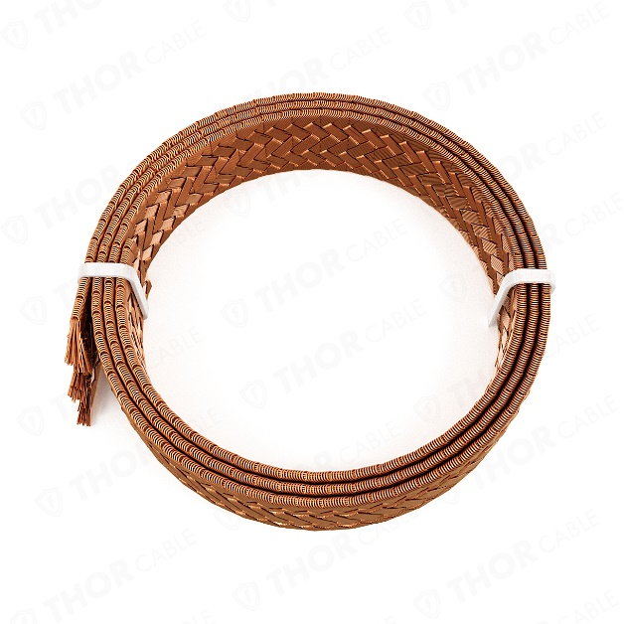

**Провод АМГ 10**

Характеристики

Материал жилы: Медь

Конструкция жилы: Многопроволочная

Количество жил: 1

Сечение жил: 10 мм²

Минимальный объем заказа: 1

Единица измерения: метр

Упаковка: Бухта

Цена: **233 руб./м**

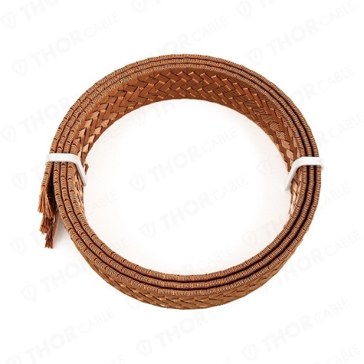

**Провод АМГ 16**

Характеристики

Материал жилы: Медь

Конструкция жилы: Многопроволочная

Количество жил: 1

Сечение жил: 16 мм²

Минимальный объем заказа: 1

Единица измерения: метр

Упаковка: Бухта

Цена: **330 руб./м**

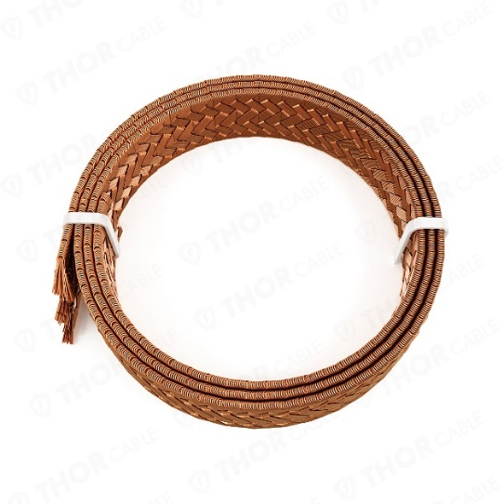**Провод АМГ 25**

Характеристики

Материал жилы: Медь

Конструкция жилы: Многопроволочная

Количество жил: 1

Сечение жил: 25 мм²

Минимальный объем заказа: 1

Единица измерения: метр

Упаковка: Бухта

Цена: **496 руб./м**